问题：PPT45页图14-10的推导没有看懂

图14-15对古典区域的最后一段解释没有看懂

总结：第三章 国民收入的决定：IS-LM模型

第一节 投资的决定

1. 实际利率与投资

在投资的预期利润率既定时，企业是否投资就取决于实际利率的高低，利率上升，投资需求量就会减少；利率下降，投资需求就会增加。总之，投资是利率的减函数。投资函数 i=i(r)

一个具体的投资函数i=e-dr

e为自主投资；d表示利率每上升或下降一个百分点，投资会减少或增加的数量，-dr为引致投资。

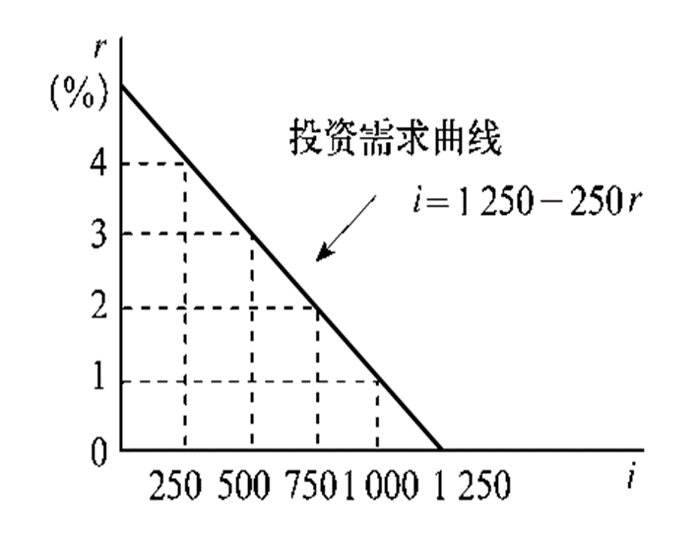

二、资本边际效率的意义

1.现值的公式

Rn

R0=———

(1+r)n

2.资本边际效率的概念

它表明一个投资项目的收益应按何种比例增长才能达到预期的收益，因此，它也代表投资项目的预期利润率。

3.资本边际效率的公式表达

R1 R2 R3 Rn J

R=——+———+———+•••+——— + ------

1+r (1+r)2 (1+r)3 (1+r)n (1+r)n

R为资本物品的供给价格， R1、R2、R3、Rn 为不同年份的预期收益，J代表该资本品在n年年末时的报废价值；r代表资本边际效率。

三、资本边际效率曲线

1.资本边际效率、市场利率与投资

2.资本边际效率曲线

资本边际效率曲线向右下方倾斜，表明投资量和利息率之间存在反方向变动关系：利率越高，投资量越小；利率越低，投资量越大。

经济中所有企业的资本边际效率曲线加总起来，折线就逐渐变成一条连续的曲线。这条曲线就是凯恩斯所讲的资本边际效率曲线（MEC）

资本边际效率曲线表明：投资量（i）和利息率（r）之间存在反向变动关系：利率越高，投资量越小；利率越低，投资量越大。

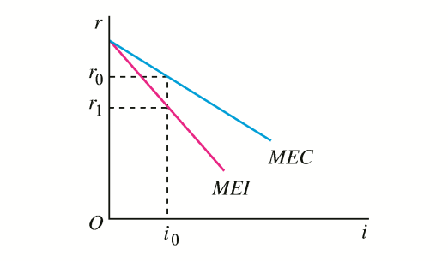

四、投资边际效率曲线

1.投资边际效率的概念

如果每个企业都增加投资，资本品的价格会上涨，即R会增加，在相同的预期收益下，r就会减少，由于R上升而被缩小了的r被称为投资的边际效率（MEI),

2.对投资边际效率的理解

第一，投资边际效率曲线较资本边际效率曲线陡峭

第二，MEI曲线也表示利率和投资量之间存在的反方向变动的关系

第三，更精确地表示投资和利率间关系的曲线，是投资的边际效率曲线

其他影响投资的因素：

五、预期收益与投资

六、风险与投资

七、托宾的“q”说

第二节 IS曲线

一、IS曲线及其推导

1.IS方程

y=(α+i)**/**(1-β)

i=e-dr

y=(α+e-dr)/(1-β)

或者写作：r=(a+e)/d-(1- β)y/

* 2.IS曲线的概念

反映利率和收入间相互关系的曲线

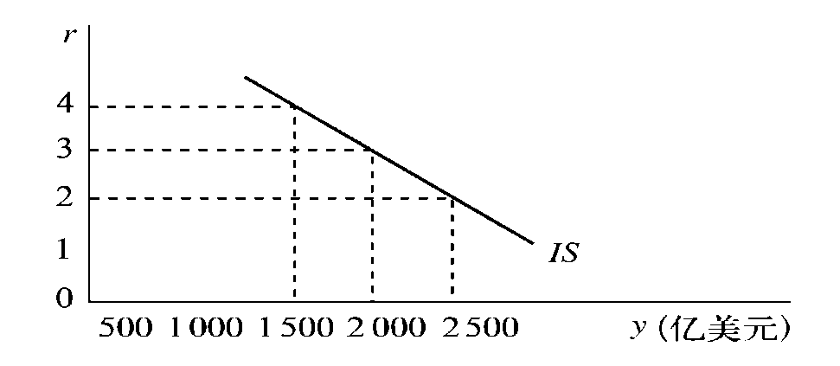

推导：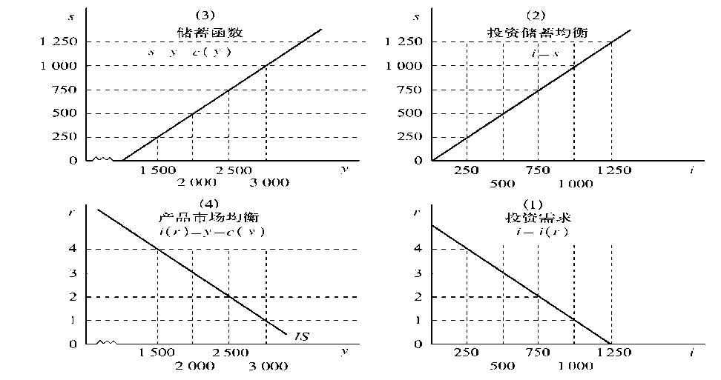

二、IS曲线的斜率

1.IS曲线的斜率

1-β

- ——

d

2.IS曲线斜率的影响因素

IS曲线斜率既取决于β，也取决于d。

β与d均反向地影响IS曲线斜率。

三，IS曲线的移动

第一，投资的影响

投资需求增加，IS曲线会向右方移动；反之，若投资需求减少，IS曲线就向左移动。

移动量Δy=k* Δ i

第二.储蓄的影响

储蓄增加，IS曲线就会向左方移动；反之，若储蓄减少，IS曲线向右移动。移动量等于储蓄增量乘以乘数，Δy=k* Δ s

第三.政府购买的影响

政府购买增加，IS曲线就会向右移动；反之，若政府购买减少，IS曲线向左移动。Δy=kg* Δ g

第四.税收的影响

税收增加，IS曲线向左移动；反之，若税收减少，IS曲线向右移动。Δy=-kt* Δt

政府实行扩张性的财政政策，就表现为IS曲线向右上方移动，实行紧缩的财政政策，就表现为IS曲线向左下方移动。

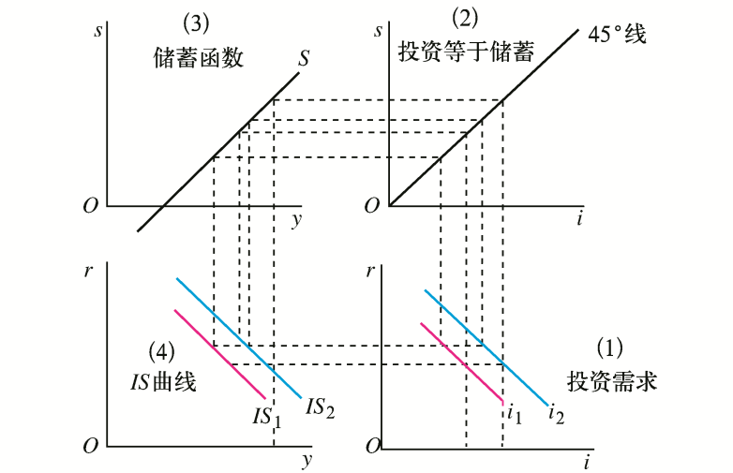

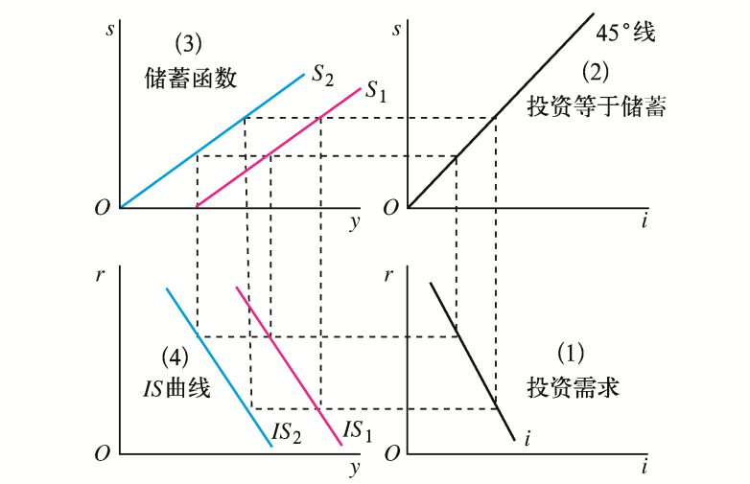

第三节 利率的决定

一、利率决定于货币的需求和供给

1.古典学派的观点

2.凯恩斯的观点

利率不是由储蓄与投资决定的，而是由货币的供给量和对货币的需求量所决定的。

二、流动性偏好与货币需求动机

1.流动性偏好的概念

对货币的需求又称流动性偏好，所谓流动性偏好是指由于货币具有使用上的灵活性，人们宁肯以牺牲利息收入而储存不生息的货币来保持财富的心理倾向。因为货币具有使用上的灵活性，随时可以满足以下三类不同的动机。

2.三个货币需求动机

第一，交易动机

出于交易动机的货币需求量主要决定于收入，与收入成正比。

第二，谨慎动机或称预防性动机

货币需求量也和收入成正比。

第三，投机动机

对货币的投机性需求取决于利率，与利率变动呈反方向变动关系。

用L2表示货币的投机需求，用r表示利率，则

L2 = L2 （r）

或 L2 =-hr

h是货币投机需求的利率系数，负号表示货币投机需求与利率变动存在反向变化关系。

三、流动偏好陷阱

四、货币需求函数

1.货币需求函数

L=L1+L2=L1(y)+L2(r)=ky-hr

用M、m、P依次代表名义货币量、实际货币量和价格指数，则

m=M/P

或M=Pm

名义货币需求函数还应是实际货币需求函数乘以价格指数，即：

L=（ky-hr）P

2.货币需求曲线

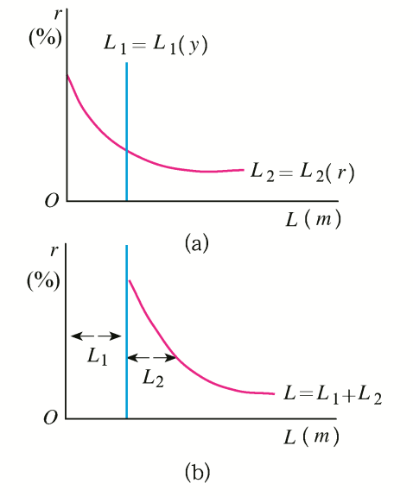

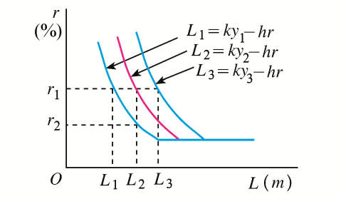

不同收入的货币需求曲线

五、货币供求均衡及利率的决定

货币供给有狭义和广义之分。狭义的货币供给是指硬币、纸币和银行活期存款的总和（一般用M1表示）

在狭义货币供给上加上定期存款，便是广义的货币供给（M2）。再加上个人和企业所持有的政府债券等流动资产或货币近似物，便是意义更广泛的货币供给（M3）

1.货币供给

2.货币供给曲线

货币供给量是由国家用货币政策来调节的，因而是一个外生变量，其大小和利率高低无关，因此货币供给曲线是一条垂直于横轴的直线。

3.均衡利率的决定

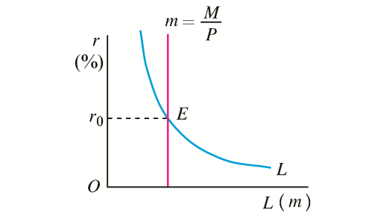

4.货币供求曲线的移动对均衡利率的影响

比如，当人们对货币的交易需求或投机需求增加时，货币需求曲线就会向右上方移动，利率会上升；当政府增加货币供给量时，货币供给曲线则会向右移动，利率会下降。

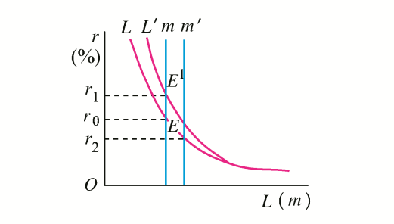

第四节 LM曲线

一、LM曲线及其推导

假定m代表实际货币供给量，则市场均衡就是 m=L=L1+L2=L1(y)+L2(r)=ky-hr。

1.LM方程

当m给定时，m=ky-hr的公式可表示为满足货币市场均衡条件下的收入y和r之间的关系，这一关系的图形被称为LM曲线

也可以表示成：

y=hr/k+m/k

或

r=ky/h-m/h

通常用 r=ky/h-m/h表示LM曲线

2 LM曲线的概念

LM曲线是表示一定利率和收入的组合的曲线，在这样的组合下，货币需求与供给都是相等的，亦即货币市场是均衡的

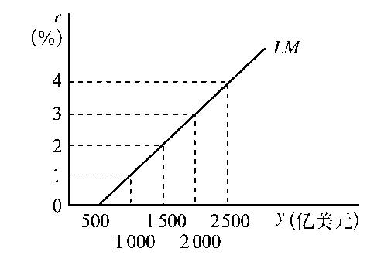

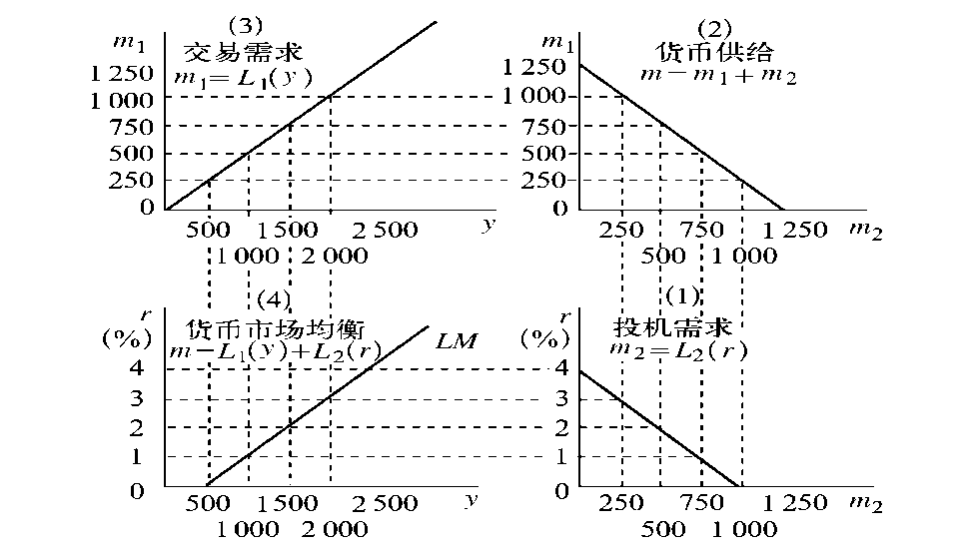

二、LM曲线的斜率

1.LM曲线的斜率

因为r=ky/h-m/h，所以LM曲线的斜率是k/h。

2.LM曲线的三个区域

第一，凯恩斯区域或萧条区域

第二，古典区域

古典区域是一条垂直线，斜率为无穷大，财政政策无效而货币政策有效。

第三，中间区域

中间区域向右上方倾斜，斜率大于零，财政政策与货币政策均有效

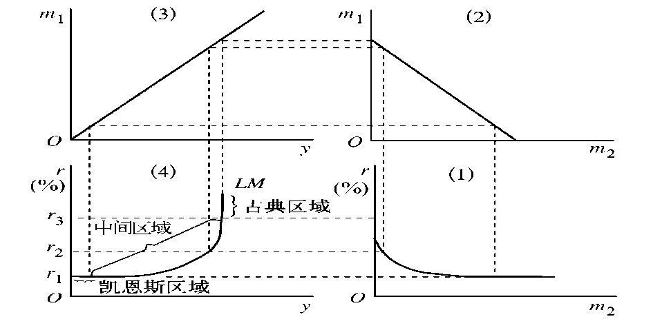

三、LM曲线的移动

1.名义货币供给量M变动的影响

在价格水平不变时，M增加，LM曲线向右移动，反之，LM曲线向左移动。

2.价格水平的变动的影响

价格水平P上升，实际货币供给量m就变小，LM曲线就向左移动；反之，LM曲线就向右移动，利率就下降，收入就增加。

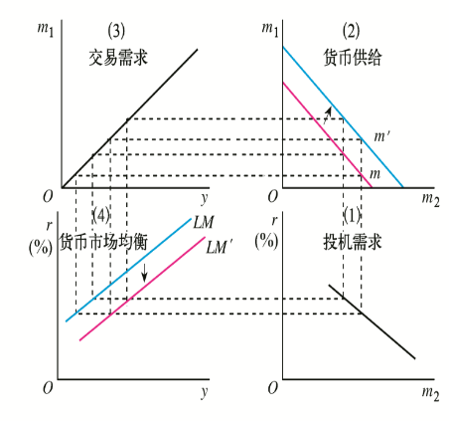

第五节 IS-LM分析

一、两个市场同时均衡的利率和收入

1.两个市场的同时均衡

能够使产品市场和货币市场同时达到均衡的利率和收入组合只有一个，这一均衡的利率和收入可以在IS曲线和LM曲线的交点上求得，其数值可通过求解IS和LM的联立方程得到。

* i(r) = s(y)

M = L1(y） + L2(r)

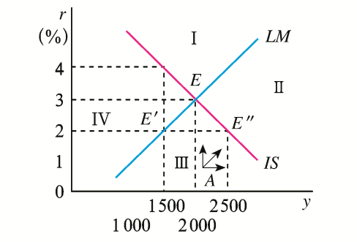

2.两个市场的非均衡及其调整

第一，两个市场的非均衡

二、均衡收入和利率的变动

1.两个市场的非充分就业的同时均衡

LS和LM的交点同时实现了产品市场和货币市场的均衡，但这个均衡收入有时候会低于充分就业的收入。

2.非充分就业同时均衡的政策调整

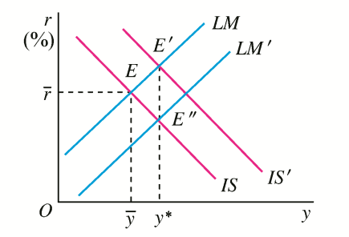

IS和LM曲线移动时，不仅收入会变动，利率也会变动

三、IS-LM模型的用处

第六节 凯恩斯的基本理论框架

1.国民收入决定于消费和投资

2.消费由消费倾向和收入决定

3.消费倾向比较稳定，因此国民收入波动主要来自投资的变动

4.投资由利率和资本边际效率决定，投资与利率成反方向变动关系，与资本边际效率成正方向变动关系。

第二，政策主张

因此，为解决有效需求不足，必须发挥政府作用，用财政政策和货币政策来实现充分就业。